דוח מסכם: פרויקט תקשורת מחשבים - חלק 1
מגישים: נועה צדוק, לירן שטרנברג ונעם רחמים
- מבוא
מטרת חלק זה של הפרויקט היא להדגים הבנה של תהליך אריזת הנתונים בפרוטוקול TCP/IP. ביצענו סימולציה של תעבורת רשת בשכבת היישום, ארזנו אותה בתוך מנות TCP/IP באמצעות קוד Python, ולכדנו את התעבורה באמצעות Wireshark לניתוח.
- יצירת קובץ הנתונים (CSV)
יצרנו קובץ בשם group01_http_input.csv המכיל תרחיש של גלישה בסיסית באינטרנט. הקובץ נוצר באמצעות ChatGPT.
הקובץ מדמה דו-שיח בין דפדפן (Client) לשרת (Server) :
- בקשת דף ראשי (GET /index.html).
- תשובת השרת (200 OK).
- בקשת קובץ עיצוב (GET /style.css).
- תהליך התחברות (POST /api/login).
- תהליך האריזה במחברת Jupiter
השתמשנו במחברת Jupiter המצורפת כדי לטעון את קובץ ה-CSV ולבצע אנקפסולציה. הקוד ביצע את השלבים הבאים:
- : Parsingקריאת כל שורה בקובץ ה-CSV וחילוץ המידע: פורט מקור, פורט יעד, וההודעה עצמה (Payload).
- :TCP Segmentעבור כל הודעה, הפונקציה build_tcp_header יצרה כותרת TCP הכוללת את פורט המקור והיעד, מספרי רצף (Sequence) ואישור (Ack), וחישוב Checksum.
- IP Packet: המגזר (Segment) נארז בתוך מנת IP (באמצעות build_ip_header) הכוללת כתובות IP של המקור והיעד (127.0.0.1 בסימולציה זו).
- Transmission: המנה נשלחה לממשק ה-Loopback באמצעות Raw Sockets (או Scapy בסביבת Windows).
4. ניתוח ממצאים (Wireshark)
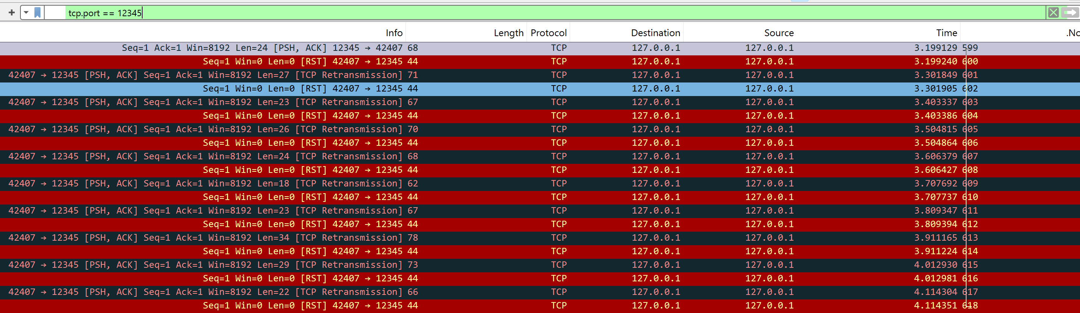
בסעיף זה מוצג ניתוח של המנות כפי שנלכדו ב-Wireshark.
ניתוח מנה מספר 1 (בקשת HTTP)
- מזהה בקובץ (Msg ID): 1
- תיאור: בקשת GET לקובץ index.html.
- שכבת התעבורה (Transport):
  - פרוטוקול: TCP
  - פורט מקור: 54102
  - פורט יעד: 80 (HTTP תקני)
- שכבת היישום (Payload): התוכן שנצפה ב-Wireshark הוא GET /index.html HTTP/1.1. נתון זה תואם בדיוק לערך בעמודת message בקובץ ה-CSV.
ניתוח מנה מספר 2 (תגובת שרת)
- מזהה בקובץ (Msg ID): 2
- תיאור: תשובת השרת לבקשה.
- שכבת התעבורה:
  - פורט מקור: 80 (השרת עונה)
  - פורט יעד: 54102 (חזרה ללקוח)
- דגלים (Flags): המנות נשלחו עם דגל PSH (Push) ו-ACK (כפי שהוגדר בקוד: flags=0x18), מה שמסמן לצד המקבל להעביר את המידע מיד לשכבת האפליקציה.
ניתוח מנה מספר 10 (שגיאת 404)
- מזהה בקובץ (Msg ID): 10
- תיאור: הודעת שגיאה על קובץ שלא נמצא.
- תוכן: HTTP/1.1 404 Not Found.
- פורטים: מפורט 80 לפורט 54200. ניתן לראות כי הלקוח פתח פורט חדש (54200) עבור בקשה זו, כפי שנהוג בחיבורים חדשים (ephemeral ports).
5. סיכום
בפרויקט זה הצלחנו לקחת מידע טקסטואלי מקובץ CSV, המייצג תעבורת אפליקציה, ולבצע לו תהליך אנקפסולציה מלא עד שליחתו ברשת. הלכידה ב-Wireshark אימתה כי המנות נבנו כהלכה, עם הפורטים והכתובות הנכונים, ושהמידע (Payload) עבר ללא שינוי.

